Ejercicio Personas y Vehículos

Antes de comenzar con el ejercicio te recomiendo que te pares a pensar y plantees las cosas antes de hacerlas, dado que el ejercicio en sí no es complicado, pero si es largo y lioso.

Se dan 2 archivos (index.html y estilo.css), que tendrá una interfaz similar o igual a esta:

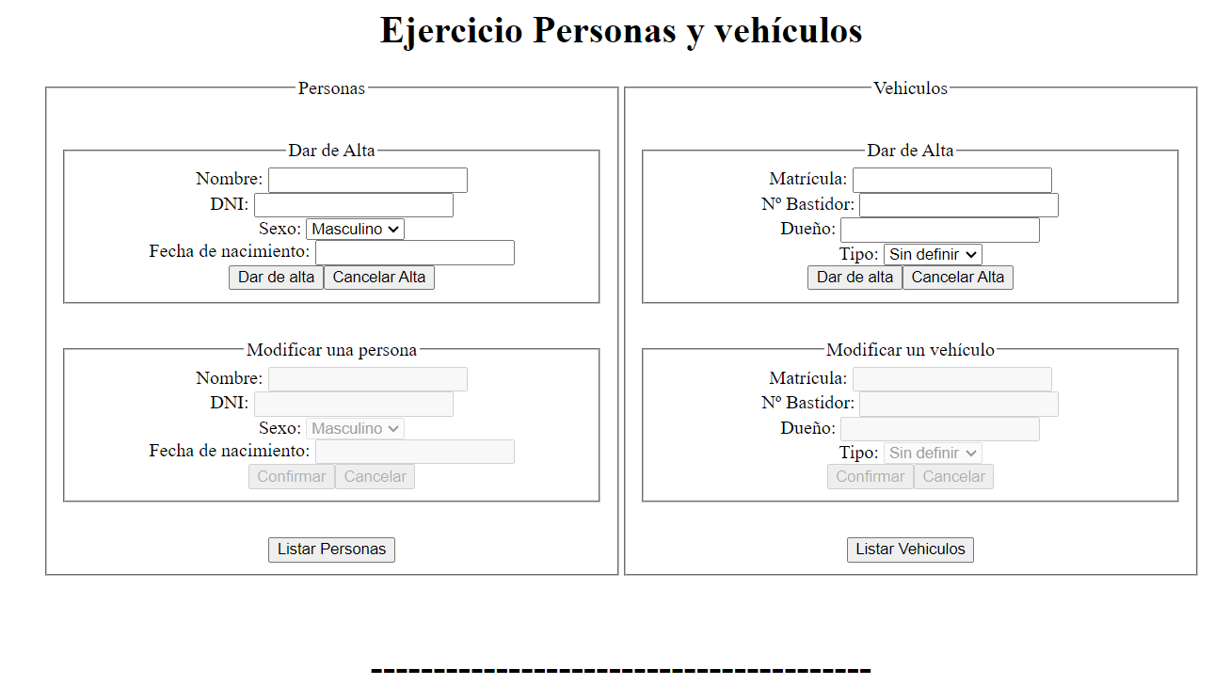

Debemos dividir el ejercicio en 2 partes, Clases y funciones.

CLASES

Clase Persona:
Una persona debe tener:

Nombre: (Mínimo 2 letras y máximo 20 sin números)
DNI: (8 números y 1 letra en ese orden. Se debe comprobar si la letra es correcta de la siguiente manera:

Números del dni%23 = número de letra, donde el número de letra es la posición de esta cadena:
var letras = TRWAGMYFPDXBNJZSQVHLCKE;

Si la letra es incorrecta cuando se envíe el formulario, debemos alertar al usuario y corregir la letra para poder continuar con el alta.
(Ejemplo de mensaje: letra del DNI incorrecta (X), corregida por (X) ).

Fecha de nacimiento: Debe tener este formato: (dd/MM/yyyy) y no se debe poder aceptar a personas que hayan nacido hace más de 110 años.

Fecha y Hora de alta: La fecha y hora en la que se ha dado de alta el usuario. EN ESTE FORMATO (dd/MM/yyyy HH:mm)

Fecha y Hora de modificación: Fecha y hora en la que se ha producido la última modificación de ese usuario.

Clase Vehiculo:
Un vehiculo debe tener.

Matrícula: 4 números y 3 letras (SIN VOCALES)
Número de bastidor: 3 letras, 5 números y 3 letras (SIN VOCALES)
Dueño: debe ser el DNI de una persona EXISTENTE. (CON SU RESPECTIVO FORMATO)
Tipo: Puede ser cualquiera, pero no puede ser “Sin definir”.

Fecha y Hora de alta: La fecha y hora en la que se ha dado de alta el vehiculo. EN ESTE FORMATO (dd/MM/yyyy HH:mm)

Fecha y Hora de modificación: Fecha y hora en la que se ha producido la última modificación de ese vehiculo.

FUNCIONES

GETTERS & SETTERS
Getters y seters de todo.

PERSONAS

Alta de Persona:
Cuando se piche en dar de alta una persona se deben validar todos los datos con sus expresiones regulares correspondientes y en caso de que sea correcto, se debe dar de alta y meter en una tabla de personas que se debe ubicar por debajo de la raya inferior a los formularios. Si las tablas están vacías deben mostrarse aún así (la tabla con las cabeceras (th) ).
* consultar imagen de tabla al final del documento

Cancelar Alta:
Deben borrarse todos los campos del formulario de alta de personas.

Modificar Persona:
Deben ponerse en cada campo los datos respectivos a la persona desde la que se ha accionado el botón “modificar” de la tabla.
A una persona no se le debe poder modificar ni el DNI ni la fecha de nacimiento. Solo el sexo y el nombre.
* consultar imagen de tabla al final del documento.

Confirmar Modificación:
Se deben mostrar los cambios instantáneamente en la tabla y borrar todos los campos de ese formulario.

Cancelar Modificación:
Deben borrarse todos los campos del formulario de modificación de personas.

Listar Personas:
Método estático que debe sacar en una ventana emergente la tabla de personas.

VEHICULOS

Alta de Vehiculo:
Cuando se piche en dar de alta un vehículo se deben validar todos los datos con sus expresiones regulares correspondientes y en caso de que sea correcto, se debe dar de alta y meter en una tabla de vehiculos que se debe ubicar por debajo de la tabla de personas. Si las tablas están vacías deben mostrarse aún así (la tabla con las cabeceras (th) ).

SOLO SE DEBE PODER DAR DE ALTA UN VEHICULO SI SU DUEÑO EXISTE.

* consultar imagen de tabla al final del documento

Cancelar Alta:
Deben borrarse todos los campos del formulario de alta de vehiculos.

Modificar Vehiculo:
Deben ponerse en cada campo los datos respectivos al vehiculo desde el que se ha accionado el botón “modificar” de la tabla.
A un vehículo no se le debe poder modificar el Número de Bastidor.
* consultar imagen de tabla al final del documento.

Confirmar Modificación:
Se deben mostrar los cambios instantáneamente en la tabla y borrar todos los campos de ese formulario.

Cancelar Modificación:
Deben borrarse todos los campos del formulario de modificación de vehiculos.

Listar Vehículos:
Método estático que debe sacar en una ventana emergente la tabla de vehiculos.

TABLA

Debe tener todos los atributos mostrados en la imagen inferior.
En el tipo de vehículo debe mostrarse la imagen correspondiente al tipo
(Imágenes en la carpeta “img”)
NO DEBES PREOCUPARTE POR LAS MEDIDAS DE LA TABLA, ya están predefinidas en el CSS

